Методическая разработка учебного занятия
«Формирование познавательных универсальных учебных действий в процессе обучения биологии»

Вартанова Вероника Сергеевна
Учитель биологии
МАОУ гимназии №6 ГОЩ

Щелково
2025г

Оглавление

Аннотация ……………………......................................................……1
Пояснительная записка ………………….............……………………1
Основная часть …………………………..............……………………4
Заключение............................................................................................ 25
Информационные источники……………….......…………….………26

Аннотация

Данная методическая разработка содержит теоретический материал по теме и практический эксперимент, основанный на работе с учащимися в образовательном учреждении. Методический продукт может быть полезен педагогическим работникам всех типов образовательных организаций, студентам педагогических колледжей и вузов.

Пояснительная записка

Актуальность данной темы обусловлена тем, что на сегодняшний день количество учебных пособий и материалов показывает, что в последние годы наблюдается значительное увеличение интереса к теме развития учебных универсальный действий у школьников среди педагогов, исследователей и образовательных учреждений. В результате этого увеличения появилось множество ресурсов, включая теоретические исследования, методические рекомендации, практические пособия и онлайн-курсы. Данной теме посвящено большое количесво литературы, например, изучением занимались : А.Г. Асмолов, Г.В. Бурменская, Ю.К. Бабанский, Л.С. Выготский,
Л.А. Венгер и многие другие.
Материалы, доступные на сегодняшний день, отражают современные требования образования, такие как создание компетентностного подхода, интеграция цифровых технологий и адаптация к новым условиям обучения, включая дистанционное обучение. Тем не менее, не все пособия могут быть одинаково актуальными, и важно отличать качественные материалы от устаревших или неэффективных. Необходимо продолжать изучение данной темы, чтобы обеспечить качественное и эффективное образование. Более того, постоянно обновляющиеся научные подходы и необходимость удовлетворения разнообразных потребностей учащихся требуют дополнительных усилий в исследовательской деятельности и разработке новых материалов, соответственно, выбранная мной тема актуальна.

Обьектом исследования является процесс обучения на уроках биологии
Предметом исслелования является формирование познавательных универсальных учебных действий в процессе обучения биологии Цель работы: Формирование и повышения уровня познавательных универсальных учебных действий в процессе обучения биологии
Гипотеза: при систематическом и целенаправленном применении в процессе обучения на урока биологии активных методов и форм обучения, направленных на развитие или формирование познавательных ууд, то это приведет к улучшению навыков анализа, структурированию, понимаю и классификации информации, а также к повышению уровня заинтересованности к предмету «Биология».

Это включает в себя следующие задачи:
- Провести анализ научной и учебно-методической литературы по проблеме формирования познавательных универсальных учебных действий в процессе обучения биологии
- Изучить с помощью анкетирования опыт учителей, связанный с формированием познавательных универсальных учебных действий в процессе обучения.
- Разработать методические материалы для формирования познавательных УУД
- Провести педагогический эксперимент по формированию познавательных универсальных учебных действий в

Методы исследования: анализ научной, педагогической и методической литературы по проблеме исследования; анкетирование, разработка методических материалов, педагогический эксперимент, анализ и интерпретация его результатов.
Теоретическая значимость работы заключается в том, что она помогает раскрыть следующие аспекты: Обосновать место познавательных универсальных учебных действий (УУД) в блоке метапредметных достижений, показать, как формирование УУД влияет на развитие познавательной сферы школьников, объяснить, как формирование УУД помогает ученику в дальнейшей жизни
Практическая значимость исследования заключается в совершенствовании методик преподавания биологии, разработке методических рекомендаций, повышению эффективности обучения биологии, что, в свою очередь, приводит к повышению уровня знаний и заинтересованности обучающихся к естественно-научным дисциплинам.

Основная часть
Понятие УУД и его виды
Универсальные учебные действия (УУД) по ФГОС —это умение ученика учиться, способность к саморазвитию за счёт активной познавательной деятельности. Это совокупность приёмов, которые помогают успешно усваивать новые знания и умения, а также применять их в учебных и жизненных ситуациях.

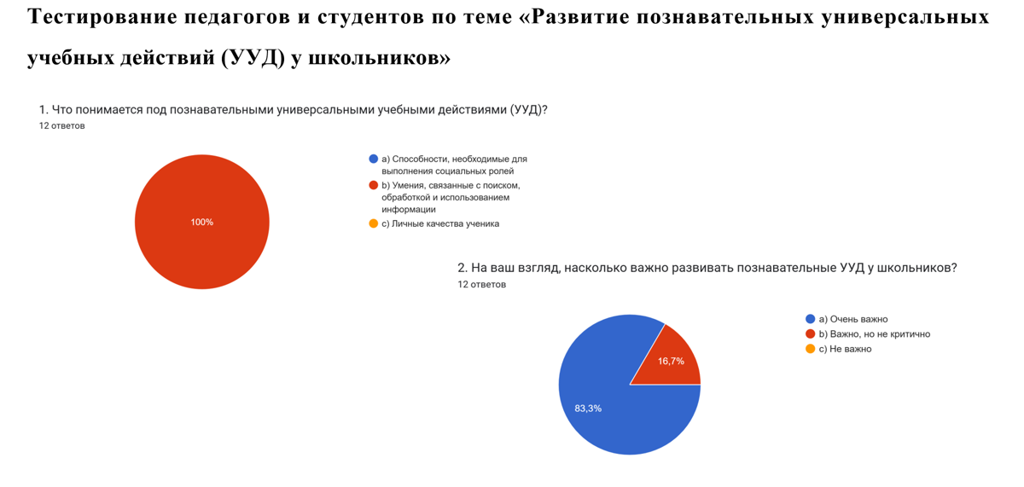
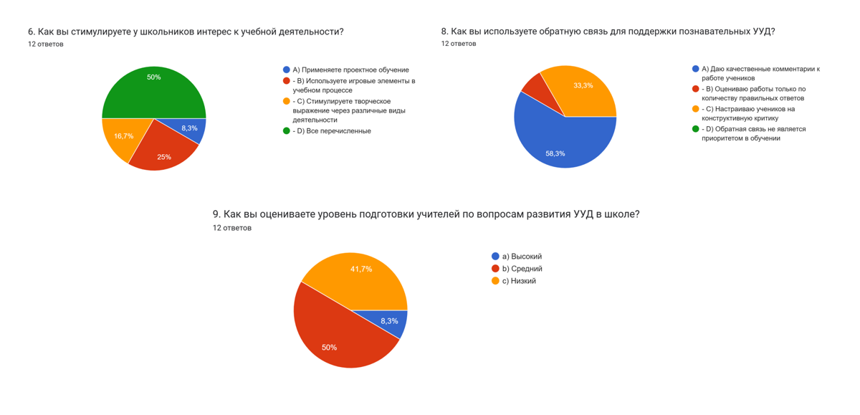

На основании результатов проведённой оценки уровня сформированности познавательных универсальных учебных действий (УУД) у педагогов и учащихся, представляется возможным сформулировать ряд заключений. Анализ данных, полученных в ходе тестирования, позволяет сделать выводы о степени развития навыков, связанных с познавательной деятельностью, как у преподавательского состава, так и у студенческой аудитории.
В результате анализа проведённых контрольных мероприятий, направленных на выявление уровня развития познавательных УУД у преподавателей и учащихся, можно констатировать следующее:
1. Высокий уровень осведомленности: Результаты тестирования показывают, что как учителя, так и студенты обладают хорошими знаниями о познавательных УУД и их значении в образовательном процессе.
2. Действенные подходы: Собранная информация указывает на то, что используемые образовательные стратегии и методики стимулируют развитие навыков критического анализа, умения обрабатывать и систематизировать информацию, что представляет собой ключевые элементы познавательных УУД.
3. Главной проблемой был отмечен низкий/средний уровень уровень подготовки учителей по вопросам развития УУД, может затруднить реализацию современных образовательных стандартов и снизить качество образования в школе.

